Creamos el repertorio en GITHUB

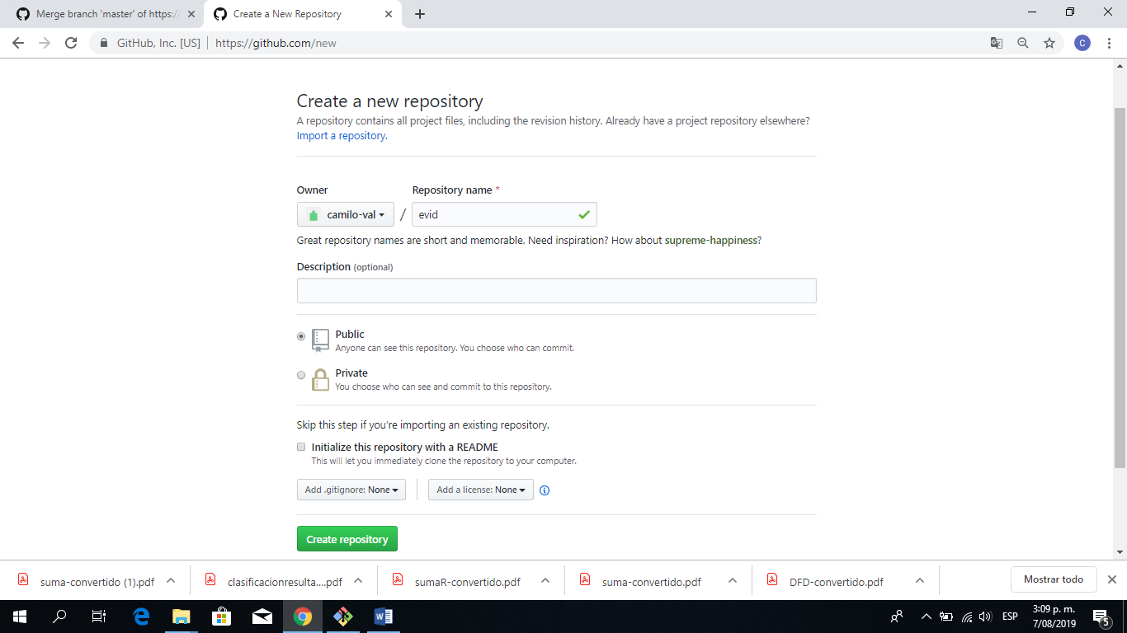

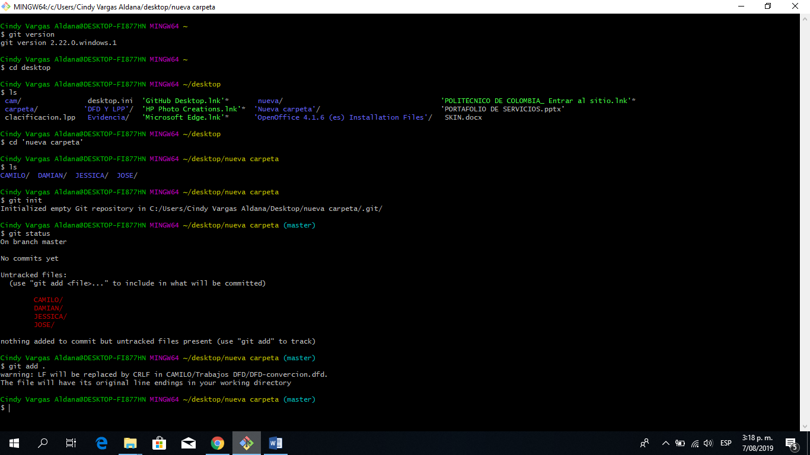INGRESAMOS LOS SIGUIENTES CODIGOS EN GITBASH

VAMOS A GITHUB

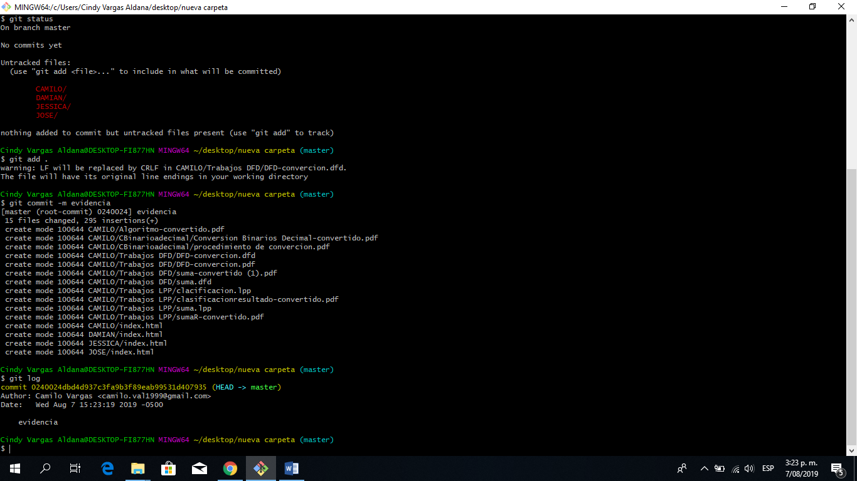

VAMOS A GITHUB

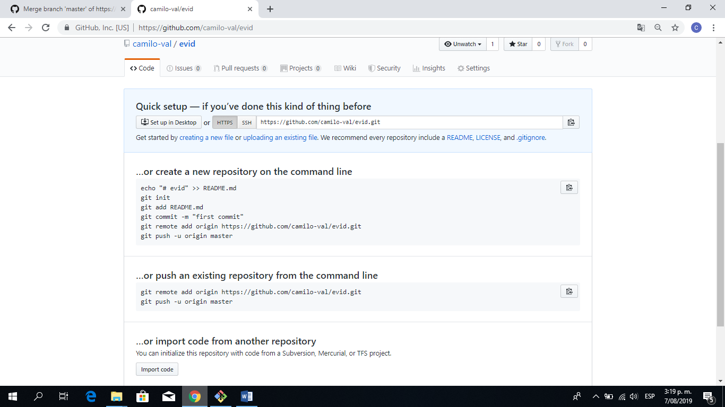

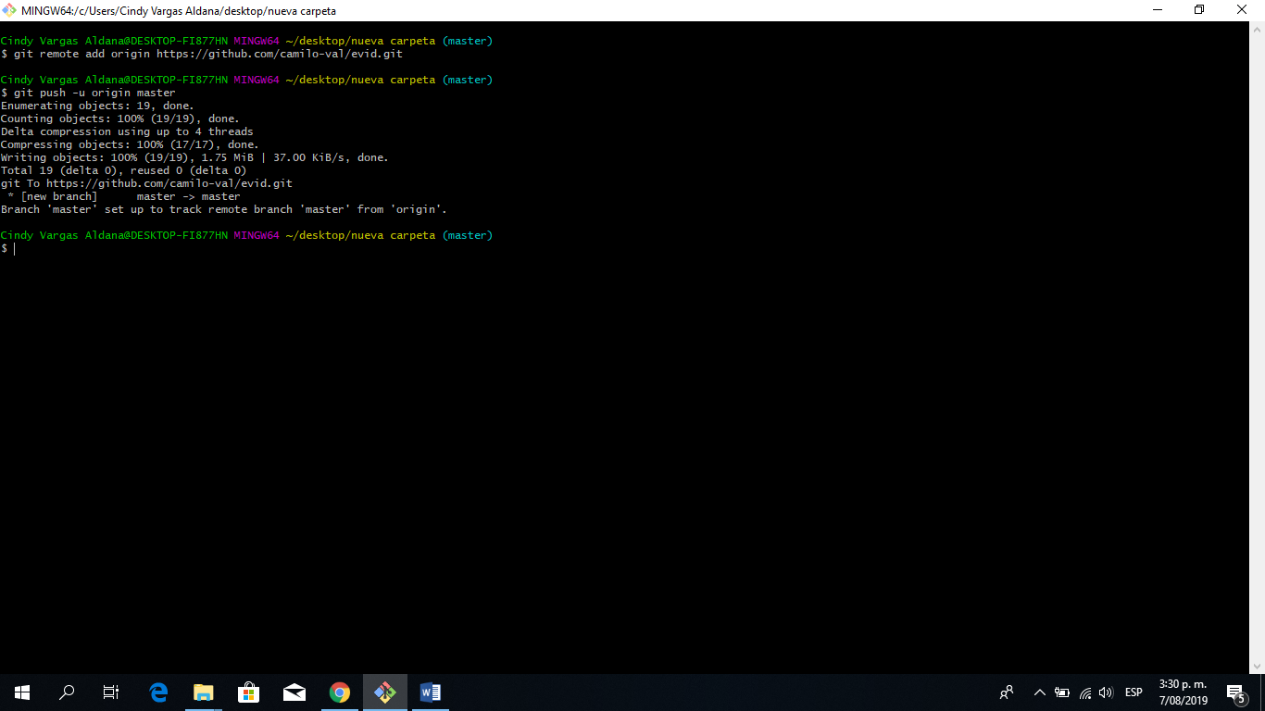ESCRIBIMOS LO SIGUIENTE EN GITBASH

ACTUALIZAMOS GITHUB

